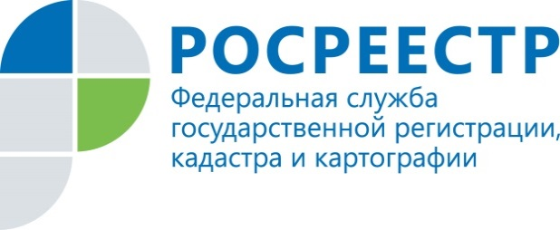 | «Горячая линия» по вопросам государственного земельного надзора

Управление Росреестра по Курской области напоминает.

Ежемесячно в Управлении Росреестра по Курской области проводятся «горячие» телефонные линии.
«Горячая» линия будет работать 13 ноября 2019 года с 10.00 до 13.00. Заявители смогут задать вопросы, касающиеся государственного земельного надзора:
в Управлении Росреестра по Курской области по телефонам +7 (4712) 51-30-18 (отдел государственного земельного надзора);
в территориальных отделах Управления Росреестра по Курской области:
Межмуниципальный отдел по Беловскому, Большесолдатскому и Суджанскому районам (Абрамова Римма Ивановна) +7 (47143) 2-23-73;
Межмуниципальный отдел по Дмитриевскому, Железногорскому и Хомутовскому районам (Гусева Оксана Александровна) +7 (47148) 2-58-01;
Межмуниципальный отдел по Золотухинскому и Поныровскому районам (Мицкевич Валентина Михайловна) +7 (47151) 2-24-58;
Касторенский межмуниципальный отдел (Горшеченский район Стрекозова Галина Геннадьевна) +7 (47133) 2-25-50, (Тимский район Маленко Елена Николаевна) +7 (47153) 2-30-33;
Обоянский межмуниципальный отдел (Черникова София Сергеевна) +7(47141) 2-18-64.

Ждем Ваших звонков!

